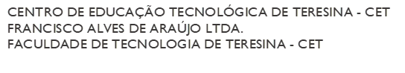


ANEXO D
PLANEJAMENTO SEMESTRAL DAS ATIVIDADES DE MONITORIA

MONITOR(A):
CURSO:
DISCIPLINA:
CARGA-HORÁRIA (PRÁTICA):
PROFESSOR:
PERÍODO DO CURSO: TURMA:
I – ATIVIDADE PROPOSTA
II – CONTEÚDOS RELACIONADOS
III – PROCEDIMENTOS METODOLÓGICOS
IV – ATIVIDADE AVALIATIVA

V – NÚMERO DE ALUNOS ATENDIDOS:

Teresina, dia de mês de Ano

_________________________________
Assinatura do(a) Monitor(a)

_________________________________
Assinatura do(a) Professor(a)

